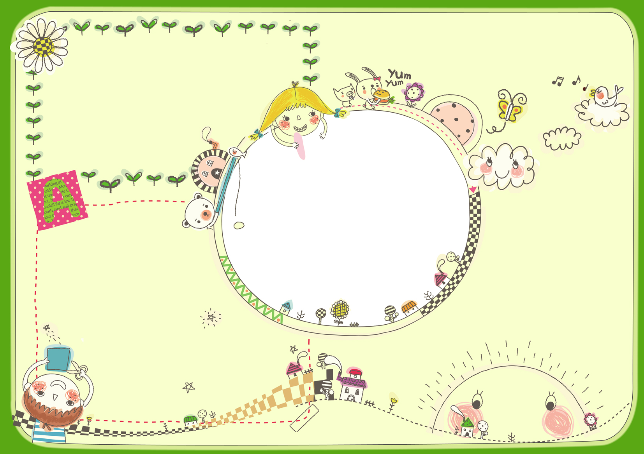

键入文字内容

键入文字内容

键入文字内容
班级 姓名
键入文字内容
做手抄报，记得上中国板报网www.cbanbao.cn

